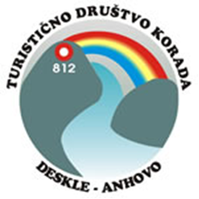

VABILO NA DELAVNICO IZDELOVANJA GREGORČKOV

Na Gregorjevo je po julijanskem koledarju godoval sv. Gregor, ki "luč v vodo vrže" in oznani začetek pomladi oziroma prvi pomladni dan. Pri nas velja tudi za slovenski praznik zaljubljencev. Sonce si je opomoglo, opazimo že prve cvetne popke, ptički veselo žvrgolijo, zato je po Slovenskem razširjena govorica, da se na ta dan ženijo ptički.
Vabimo vas na delavnico izdelovanja gregorčkov v četrtek, 9.3.2017 ob 16h v medgeneracijski center 'Pri Tinci,
kjer bomo, v družbi otrok, iz naravnih in biorazgradljivih materialov izdelovali ladjice - gregorčke ter jih v petek, 10. marca ob 19h, ob pomoči staršev, pod mostom spustili po reki Soči.

Veselimo se vaše družbe!
Turistično društvo Korada

